«Логопедическая изюминка - 2023»
7 апреля 2023 года учителя-логопеды ГКОУ «Специальная (коррекционная) общеобразовательная школа-интернат № 1» Мария Гузий и Елена Мотина приняли участие в I слёте учителей-логопедов коррекционных школ Ставропольского края - Кладовая логопедического мастерства «Логопедическая изюминка -2023».
Мероприятие проходило в ГКОУ «Специальная (коррекционная) общеобразовательная школа-интернат № 26» пос. Новотерский, Минераловодского района.
Мария Анатольевна и Елена Николаевна поделились опытом логопедических традиций организации. Речь шла не только о ежедневной работе, но и о проведении коррекционно-развивающих недель, логопедических досугов, проводимых в течение учебного года.
Также педагоги представили интересный видеоматериал с фрагментом одного из логопедических праздников, проводимых в школе-интернате.
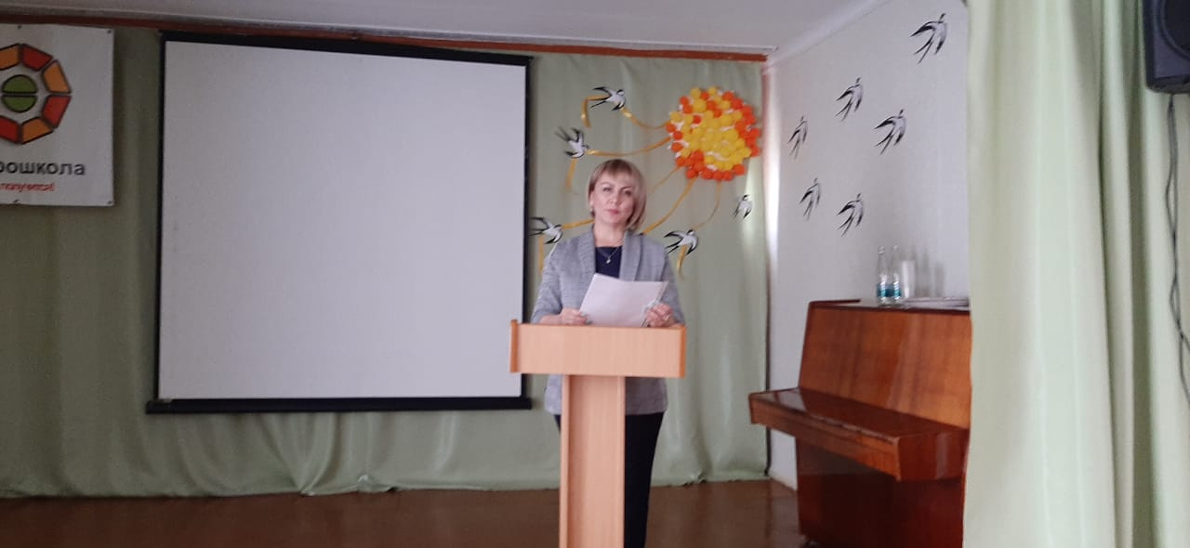

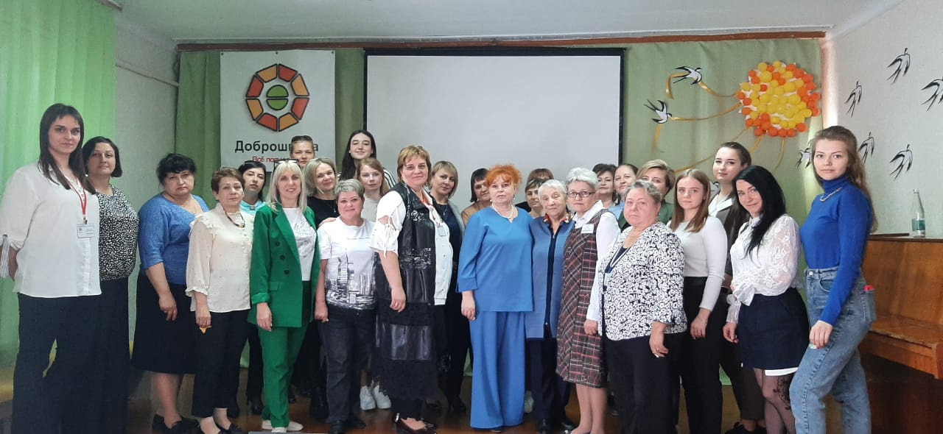
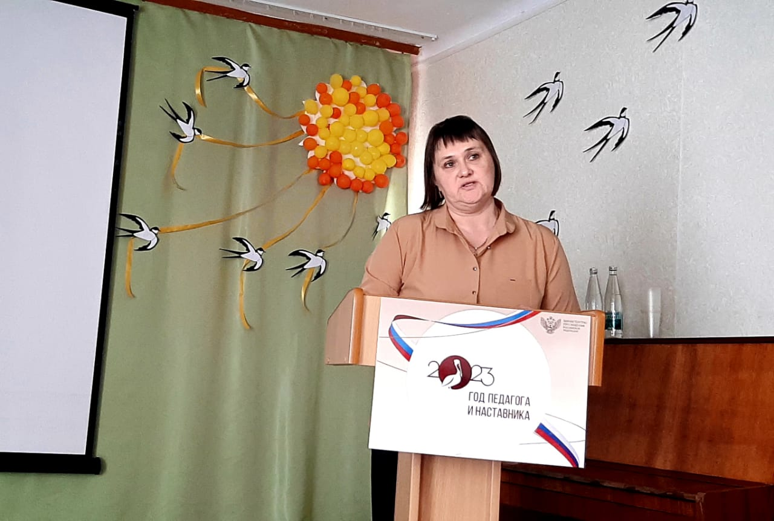

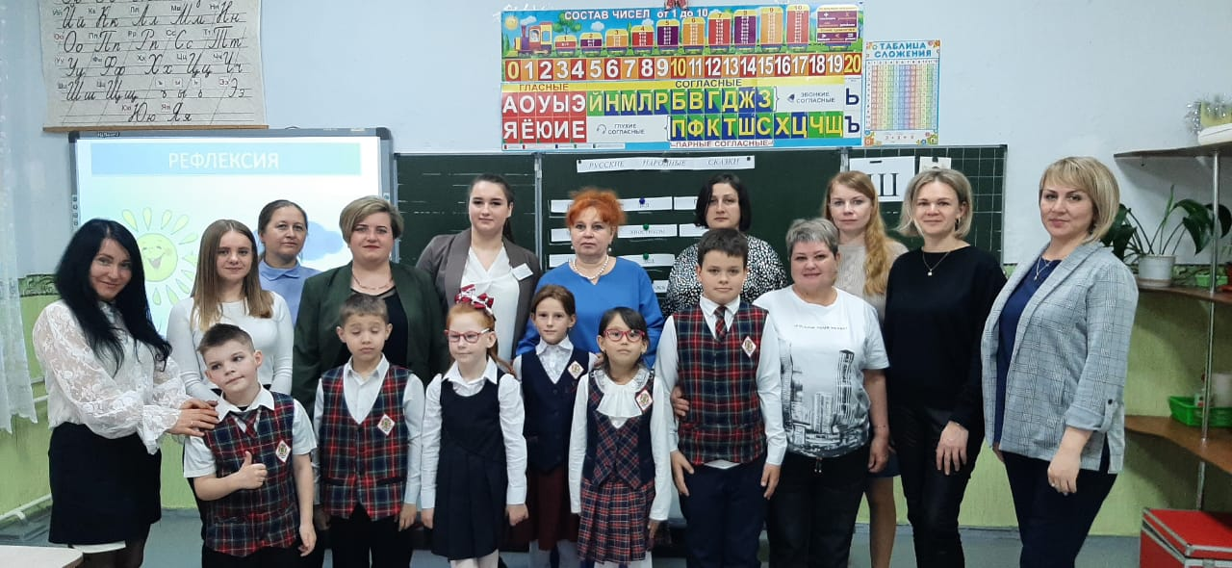

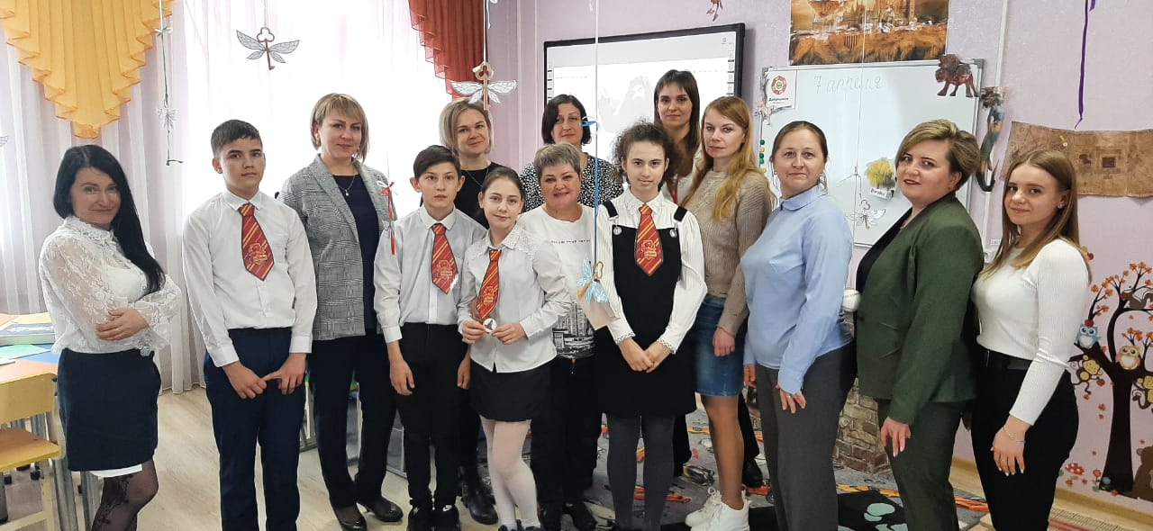

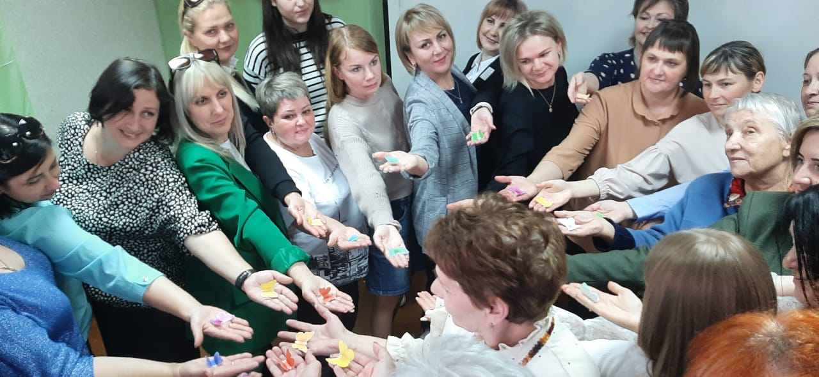

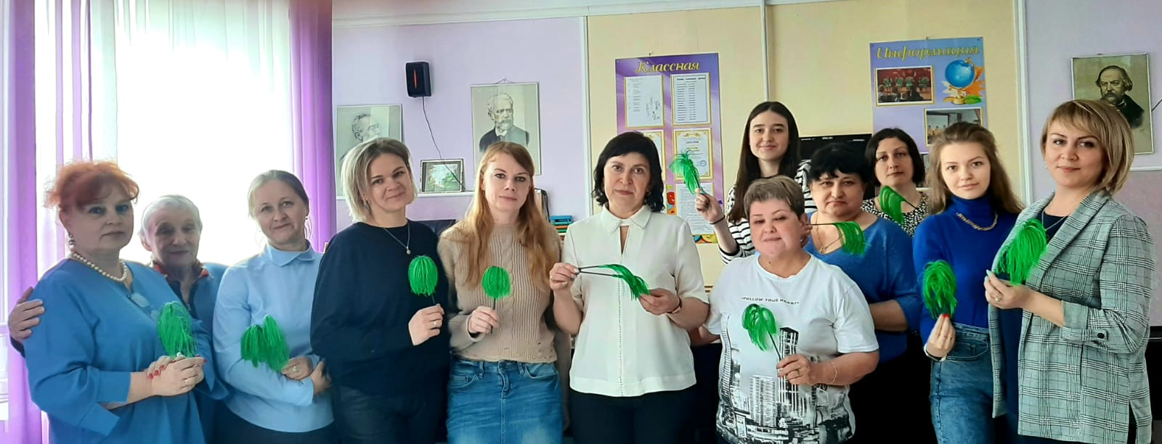

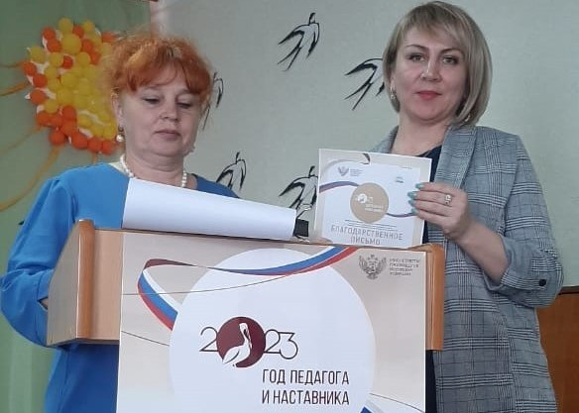

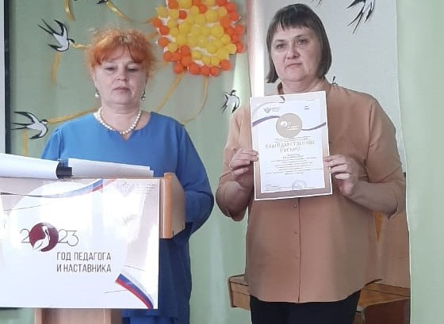

Результаты работы и выступлений педагогов школы-интерната были заслуженно оценены Благодарственными письмами администрации школы-интерната № 26.

